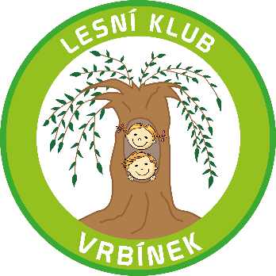 **Lesní klub Vrbínek**

**Zřizovatel a provozovatel klubu - Spolek: U Heřmánku, z. s.,**

Sídlo: Pod Strážnici 122, 747 64, Budišovice, IČO: 093 46 996,

**Adresa školky: ul. Pětiletky, 71300 Ostrava**

(nejbližší č.p.: Pětiletky 6 -sousedka naproti),

**Kontaktní osoba: Ing. Eliška Rechtorisová – mob.: 704 300 466,**

[www.vrbinek.cz](http://www.vrbinek.cz), [lesni.klub@vrbinek.cz](mailto:lesni.klub@vrbinek.cz)

**Nezávazná přihláška k docházce**

Začátek formuláře

**Zákonný zástupce:**

Jméno:

Příjmení:

Email:

Telefonní Číslo:

Město:

Ulice:

PSČ:

**O jakou formu docházky máte zájem:**

Zaškrtněte políčko, nebo napište vedle odpovědi velký křížek

Dvoudenní

Čtyřdenní

 Klubík – Maminky s Vrbínky …Aneb klubík v přírodě pro nejmenší

*Třídenní docházka jen po individuální domluvě

Kolik dětí, si přejete přihlásit k docházce?

jedno dítě  dvě děti

**Údaje o Prvním dítěti:**

Jméno:

Příjmení:

Datum narození:

**Údaje o Druhém dítěti:**

Jméno:

Příjmení:

Datum narození:

**Začátek docházky dne:** Doplňte předpokládané datum nástupu

**…………………………….**

**Je něco, s čím můžete školce pomoci, co můžete nabídnout komunitě? Jaké jsou Vaše záliby, popř. zaměstnání?**

**………………………………………………………………………………………………**

**Proč zvažujete docházku svého dítka právě do Lesního klubu Vrbínek nebo do Klubíku?**

**……………………………………………………………………………………..**

**Odkud jste se o nás dozvěděli?**

 Facebook, Instagram nebo jiná sociální síť

 Vyhledávání – naše webové stránky

 Osobně od známého, příbuzného…

 Jinak:

**Chcete nám něco vzkázat?**